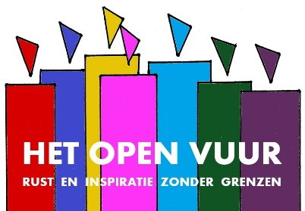
10. Licht

1. | Welkom  - Muziek vooraf: Return to Ommadawn - Mike Oldfield – Intro (5.01 min)  0
2. | Titel  ‘Alles wat goed is, alles wat gelukkig maakt, het kome over ons en het kome over onze wereld.  Welkom rond het Open Vuur, symbool van ons verlangen naar licht en warmte; menselijkheid en liefde.  2
3. | Lichtval in bos  Tekst ‘Het licht zal er altijd zijn’ (Zie bijlage)  9
4. | Lachende kinderen  - Return to Ommadawn - Mike Oldfield - Fragment 2 (4.32 min)  15
5. | Lachend meisje  22
6. | Kaarsjes  - Muziek: Circle of Joy – Lisa Lynne (4.44 min)  ‘Moge alle levende wezens gelukkig en veilig zijn.’  29  ‘Dat je de weg mag gaan die je goed doet,  dat je opstaat wanneer je valt,  dat je mens mag worden in Gods ogen en die van anderen.  Weet dat de aarde je draagt,  dat je gaat in het licht en de wind je omgeeft.  Dat je de vruchten van je leven proeft en gaat in vrede.’  (Andries Govaart)  30
7. | Graag tot ziens bij het Open Vuur  - Return to Ommadawn - Mike Oldfield – Intro 3 (5.01 min)

Return to Ommadawn – Mike Oldfield
https://www.youtube.com/results?search_query=mike+oldfield+return+to+ommadawn+full+album

Circle of Joy – Lisa Lynne
https://www.youtube.com/watch?v=7_sPqL60az8

